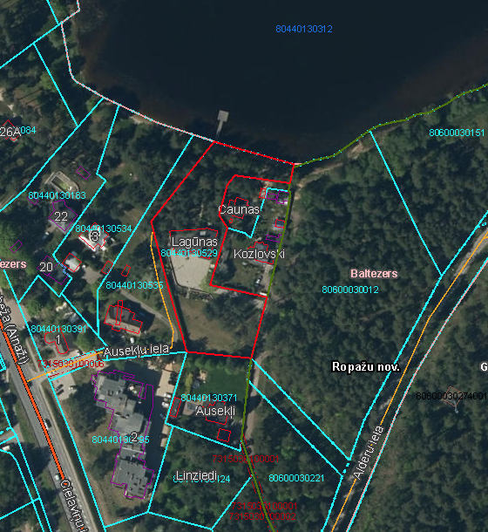 2. pielikums



Attēls 1 – Zemes vienību novietojums kadastrā

Ādažu novada pašvaldības domes 28.09.2023. lēmumam Nr. 366

Attēls 2 – Zemes vienību TIAN

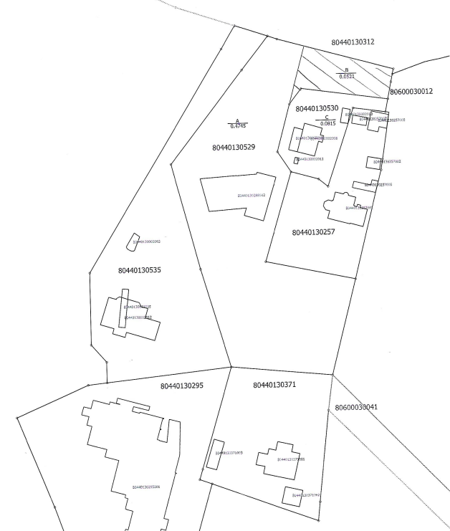

Attēls 3 – Zemes vienību robežu pārkārtošanas shēma